**PRACTICA MONGODB**

En esta práctica se partirá de una fuente de datos que se llama cities (cities.json) que se va a cargar a través de la herramienta de NoSQLBooster. Para ello, haremos lo siguiente:

* Crear la BBDD imf: botón derecho en localhost y Create Database:

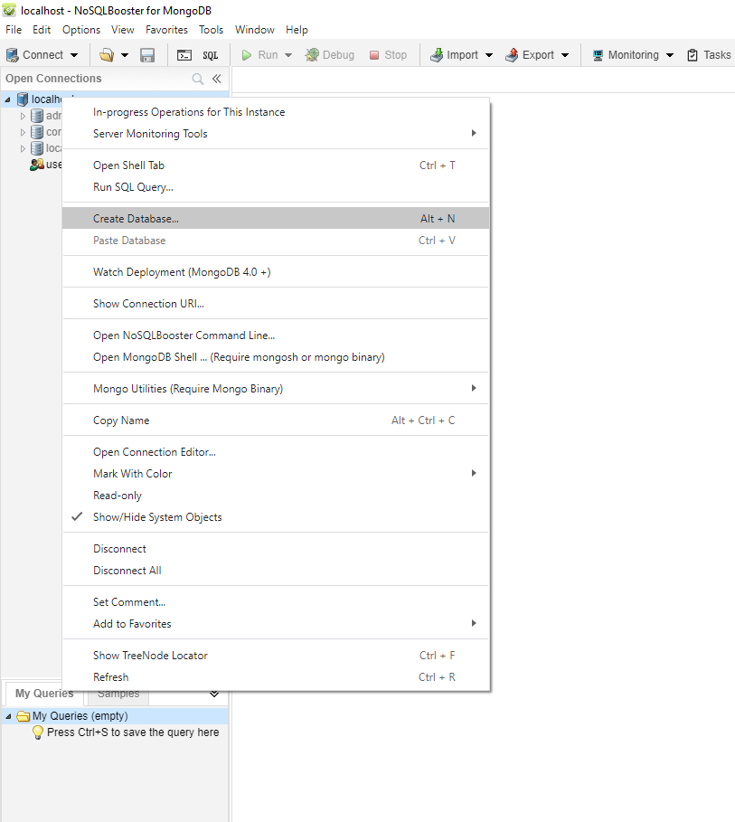

Ponemos de nombre imf:

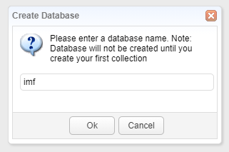

* Cargamos los datos del fichero cities.json: botón derecho en imf 🡪 Import Collections 🡪 Import from JSON and CSV files …

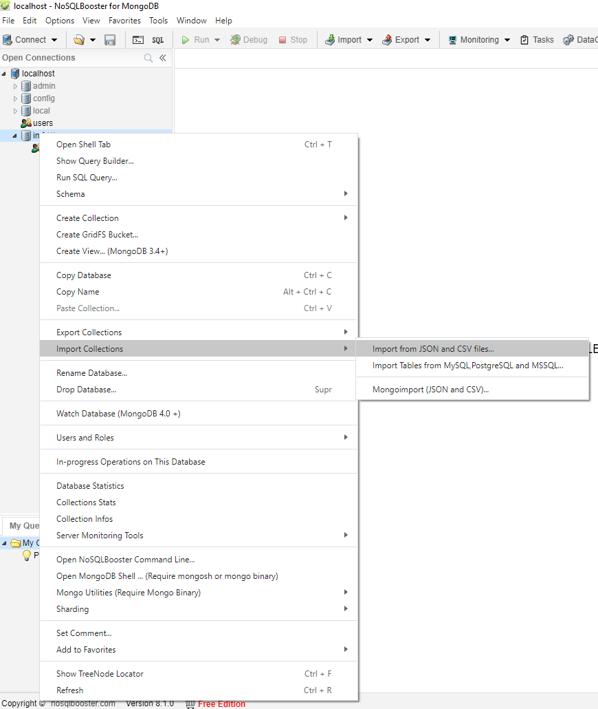

Y seleccionamos el fichero cities.json desde la ruta que lo tengáis:

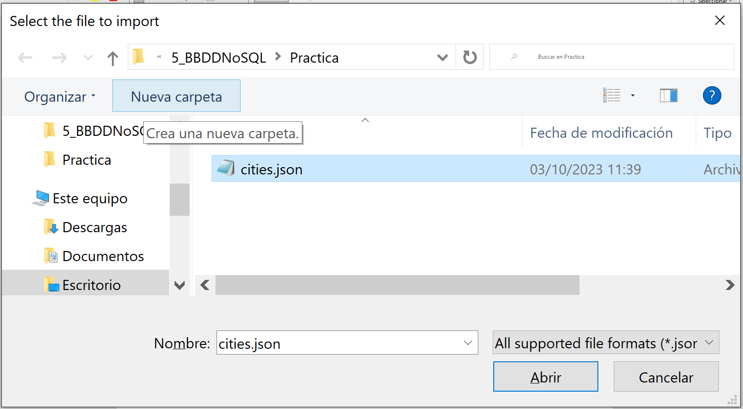

Pulsamos en Abrir:

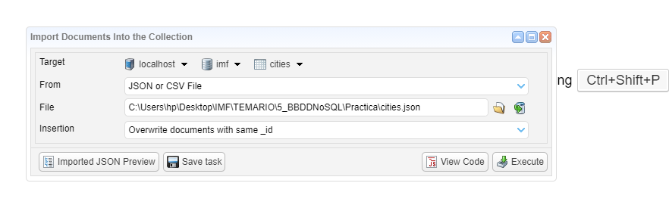

Le damos a execute.

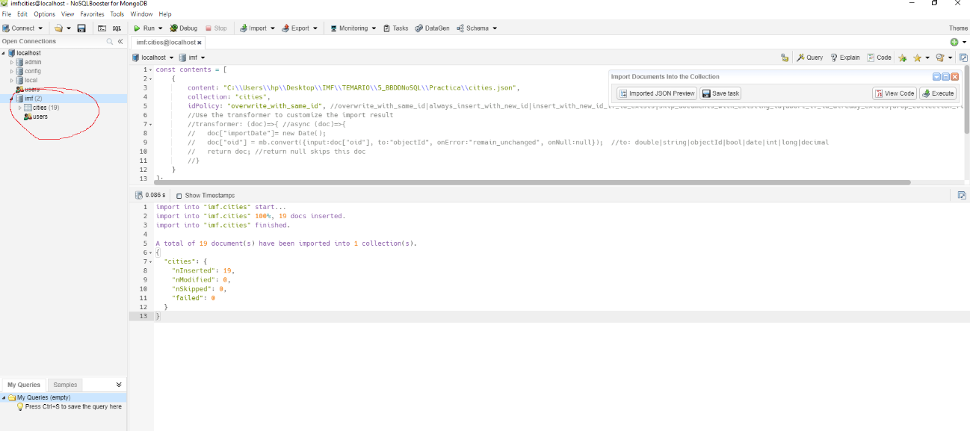

Como vemos, ya está cargada. Doble click en cities y obtenemos la tabla y sus datos:

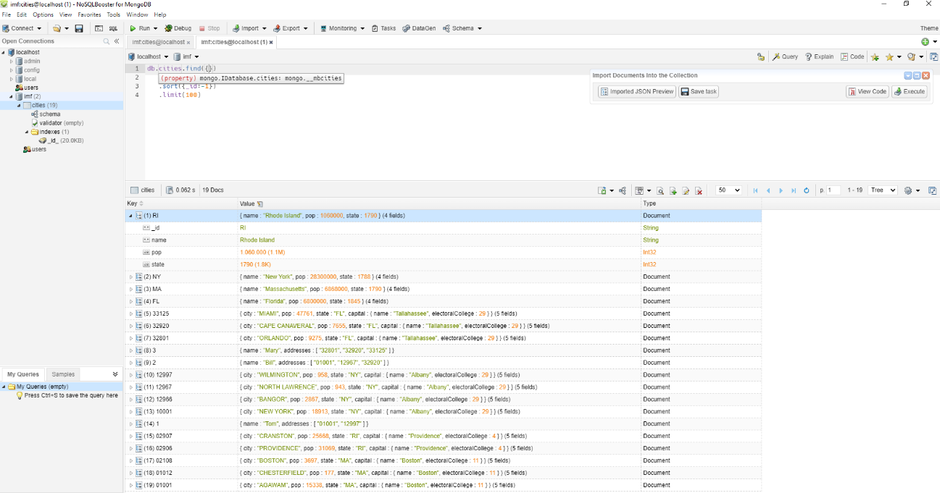

Para esta práctica, se pide lo siguiente:

1. Mostrar el nombre y la población de las ciudades donde la población supera los 10000 habitantes
2. Mostrar el nombre y la población del estado según las ciudades mostradas anteriormente
3. Muestra el _id, ciudad, nombre de la ciudad capital de cada estado con una población mayor a 20,000 habitantes.